青岛市二〇一六年初中学业水平考试
生 物 试 题（第Ⅰ卷）
（考试时间：90分钟；满分：80分）
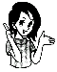
本试题分第Ⅰ卷和第Ⅱ卷两部分。第Ⅰ卷1－6页为选择题，35分；第Ⅱ卷7－10页为非选择题，45分；满分80分。所有题目均在答题卡上作答，在试题上作答无效。
第Ⅰ卷
- 选择题（本大题共35小题，每题1分，共35分。在以下每小题的四个选项里，只有一个选项是符合题目要求的）
1．“螳螂捕蝉，黄雀在后”、“龙生龙，凤生凤”中描述的现象体现的生物的基本特征分别是
①生物能生长 ②生物都有遗传特性 ③生物的生活需要营养 ④生物能变异
A．①② B．③① C．③④ D．③②
2．新鲜牡蛎体内的锌元素含量远远高于它所生存的海水，这是因为细胞中的（ ）在起作用。
A．细胞质 B．细胞膜 C．液泡 D．细胞壁
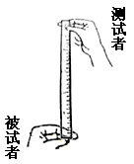
3．右图是“测定反应速度”的探究实验，下列叙述错误的是
A．感受器在被试者的视网膜中
B．需测量多次并求平均值
C．反射的神经中枢位于小脑
D．效应器是指被试者的传出神经末梢与手指肌肉
4．检测某人血浆、肾小囊腔内以及输尿管内的液体中甲、乙两种物质的浓度，结果如下表，据表中数据判断，甲、乙分别是
 | 血浆 | 肾小囊腔内的液体 | 输尿管内的液体
甲 | 0.03% | 0.03% | 2%
乙 | 0.1% | 0.1% | 0
A．甲是尿素，乙是蛋白质 B．甲是葡萄糖，乙是尿素
C．甲是尿素，乙是葡萄糖 D．甲是蛋白质，乙是葡萄糖
5．人突然从低海拔处上升到高海拔处，鼓膜会感觉不适，可通过做咀嚼运动或大口呼吸等来缓解，原因是
A．分散注意力，放松鼓膜 B．疏通咽鼓管，改变中耳压力
C．缓解不适，放松咽喉部肌肉 D．关闭咽鼓管，减小耳腔压力
6．下列关于植物类群的叙述，正确的是
A．紫菜是藻类植物，依靠它的根固着在浅海岩石上
B．银杏是裸子植物，其果实是“银杏”，又称白果
C．墙藓的茎、叶内没有输导组织，所以不适于陆地生活
D．种子比孢子的生命力强，是种子植物更适于陆地生活的重要原因
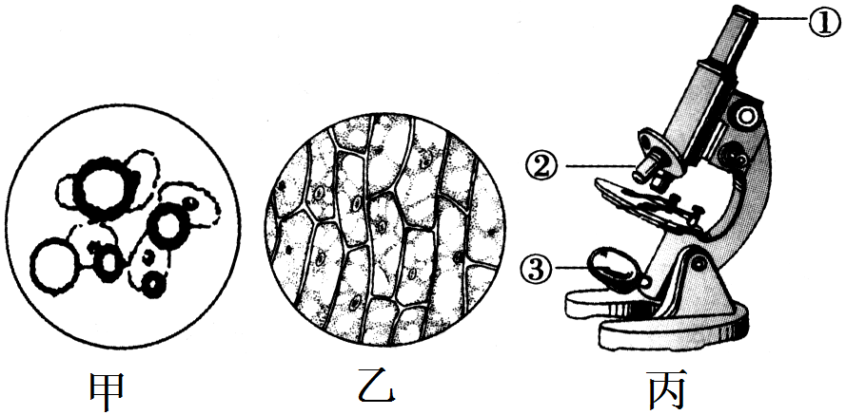
7．小波同学制作并观察了动、植物细胞临时装片，据右图分析下列相关说法错误的是
A．图乙是在显微镜下看到的口腔上皮细胞结构图
B．下降显微镜镜筒时，眼睛应从侧面注视图丙中的②
C．显微镜的放大倍数是指图丙中①与②放大倍数的乘积
D．图甲可能是盖盖玻片时，没有让其一侧先接触载玻片上的水滴
8．下列有关细菌和真菌的说法，正确的是
A．与植物细胞相比，细菌细胞缺少遗传物质
B．由于细菌和真菌都能够形成菌落，所以无法从菌落上区分细菌和真菌
C．我们制作甜酒是利用了乳酸菌的发酵作用
D．霉菌在潮湿的粮食堆中比较容易生长
9．维生素和无机盐在人体中需要量虽然很少，却起着“人体运作的润滑剂”和“健康的基石”的作用。下面所列物质与缺乏症，不相符的是
选项 | A | B | C | D
物质 | 维生素A | 维生素B₁ | 钙 | 铁
缺乏症 | 夜盲症 | 坏血病 | 骨质疏松症 | 贫血症
10．下列各组病症中，由同一种激素分泌紊乱所引起的是
A．呆小症和侏儒症 B．巨人症和大脖子病 C．糖尿病和坏血病 D．侏儒症和巨人症
11．下列说法与鸟适于飞行生活没有直接关系的是
A．有坚硬的角质喙 B．胸肌发达，有可用于飞翔的翼
C．有发达的气囊辅助呼吸 D．身体呈流线型，体表被覆羽毛
12．如果用右图表示各种概念间的关系，下列选项中与图示相符的是
选项 | 1 | 2 | 3 | 4  4 3 2 1
A | 动物 | 无脊椎动物 | 节肢动物 | 昆虫
B | 生物圈 | 生态系统 | 绿色植物 | 生产者
C | 被子植物 | 裸子植物 | 双子叶植物 | 单子叶植物
D | 纲 | 科 | 目 | 种
13．下列特征中，不是扇贝和乌贼共有的是
A．身体柔软 B．运动器官是足 C．有外套膜 D．身体外有贝壳
14．近期美洲出现了一种通过蚊虫叮咬传播的虫媒病，病原体为寨卡病毒（Zika Virus）。我国科学家现已证明，寨卡病毒与新生儿小头畸形有直接关联。下列有关说法正确的是
A．可以使用抗生素来治疗这种虫媒病
B．寨卡病毒属于细菌病毒
C．为了预防该传染病，要尽量消灭蚊虫，这属于保护易感人群
D．患者和寨卡病毒的携带者都是该病的传染源
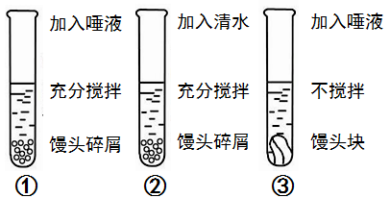
15．右图为“探究馒头在口腔中的变化”的实验设计，图中试管均置于37℃温水中10分钟，以下说法正确的是
A．滴加碘液后，①号试管变蓝色、②③不变蓝色
B．①与②对照，可探究唾液对馒头的消化作用
C．本探究实验的变量不唯一，无法得出任何结论
D．②③对照，②号为对照组，可探究牙齿的咀嚼和舌的搅拌对馒头消化的作用
16．下列关于达尔文进化学说的叙述，正确的是
A．啄木鸟的长舌是因取食树缝内的昆虫，反复不断伸长的结果
B．抗生素的使用导致细菌出现抗药性
C．蛇的四肢由于长期不用而退化，因而获得匍匐的习性
D．长颈鹿具有较长的颈是长期自然选择的结果
17．下列关于健康地生活的叙述，不正确的是
A．西药是化学合成制剂，有副作用；中药是纯天然的草药，没有副作用
B．当遇到有人突然晕倒或溺水等情况时，要先判断有无呼吸和意识后，立即拨打120
C．健康是一种身体上、心理上和社会适应方面的良好状态
D．小刚上肢受伤，血液呈暗红色并缓慢而连续地从伤口流出，可指压远心端止血
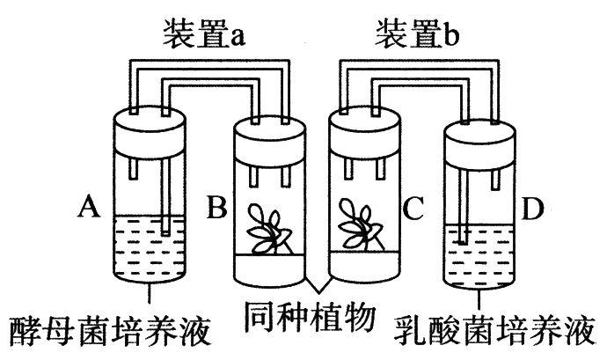
18．在探究光合作用原料的实验中，将下图所示的两个实验装置同时放在适宜的温度和光照下一段时间。此实验不能说明的是

A．装置B、C中质量会增加的是B
B．本实验探究的是光合作用需要二氧化碳
C．酵母菌是真核生物，乳酸菌是原核生物
D．本装置中选择同种植物的目的是控制单一变量
19．在制作人的口腔上皮细胞、洋葱鳞片叶表皮细胞临时装片时，在载玻片上分别滴加的液体和它们染色共用的液体依次是
A．碘液、清水、清水 B．生理盐水、清水、碘液
C．清水、生理盐水、碘液 D．碘液、生理盐水、碘液[来源:学科网ZXXK]
20．下图表示某植物体两种细胞的形成过程，①②③表示细胞不同的生理活动，下列叙述错误的是
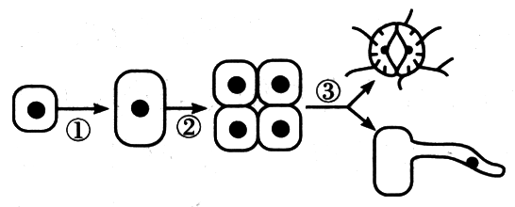
A．①②过程分别表示细胞的生长和分裂
B．②过程产生的新细胞染色体的数目加倍
C．③过程的结果是形成了不同的组织
D．①③过程形成的细胞染色体的数目不变
21．下列关于草履虫的说法中，正确的是
A．有专门的呼吸器官——表膜
B．观察时，为了限制草履虫的运动把载玻片上的水吸干
C．为了看清其体表上的纤毛，往往将显微镜的光圈调大，使光线减弱
D．能对刺激作出反应，趋利避害
22．下列关于呼吸系统的说法，错误的是
A．气管和支气管中对痰的形成起主要作用的是腺细胞和纤毛
B．鼻黏膜分泌的黏液能温暖吸入的空气
C．呼吸系统的组成是呼吸道和肺
D．呼吸道都有骨或软骨做支架，能保证气流通畅[来源:Zxxk.Com]
23．右图是显微镜下观察到的人血涂片图像，下列有关叙述错误的是
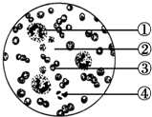
A．①含有细胞核，能吞噬入侵的病菌
B．②主要成分是水，能运输养料和废物
C．③数量最多，具有运输氧的功能
D．输血时血型不合，④会凝集成团
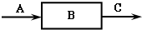
24．右图为人体内某结构的血流情况模式图，B代表某器官或结构，A、C代表血管，箭头代表血流方向，下列叙述正确的是
A．若B为肺，则A中流动脉血，C中流静脉血
B．若A、C都流动脉血，则B代表的一定是肾小球
C．若A为上腔静脉，C为肺动脉，则B中有防止血液倒流的瓣膜
D．若B为小肠，则C中的氧气含量增加，二氧化碳含量减少
25．下列全部属于简单反射（非条件反射）的一组是
A．望梅止渴、嘤嘤求哺、鹦鹉学舌 B．大雁南飞、公鸡报晓、惊弓之鸟
C．蚂蚁搬家、蜘蛛结网、孔雀开屏 D．猫捉老鼠、闻鸡起舞、老马识途
26．下列关于动物形态结构与功能的叙述，错误的是
A．沙蚕身体分节与躯体运动灵活相适应
B．节肢动物身体分头、胸、腹三部分与飞行生活相适应
C．鲫鱼身体呈流线型与水生生活相适应
D．爬行动物具有角质的鳞或甲与陆地生活相适应
27．下列关于动物在自然界中作用的叙述，错误的是
A．蜜蜂汲取花蜜、采集花粉时可以帮助植物传粉
B．动物通过呼吸作用将体内部分有机物分解成无机物从而促进生态系统的物质循环
C．人为捕杀某种动物或者随意引进某种动物不会影响生态平衡
D．松鼠将收获的松子储存在地面下，可以帮助植物传播种子
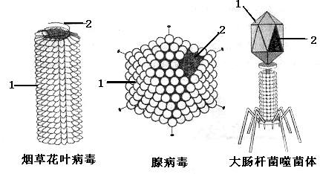
28．下列关于右图中三种病毒的说法，不正确的是
A．都由[1]蛋白质外壳和[2]内部的遗传物质组成
B．必须生活在活的动、植物细胞内
C．无叶绿体，营寄生生活
D．对所寄生的生物造成危害
29．下列有关生物多样性及保护的说法，正确的是
A．生物多样性是指生物种类的多样性
B．引入世界各地不同的生物，以增加我国的生物多样性
C．保护生物多样性的根本措施是建立自然保护区
D．生态系统的多样性受到影响，生物种类的多样性和基因的多样性也会受影响
30．下列关于染色体和基因在亲子代间传递特点的叙述，错误的是
A．子代体细胞中的染色体，一半来自父方，一半来自母方
B．人的卵细胞中23条染色体在形态和大小上都是相同的
C．男女性别也属于人的性状，与遗传有关
D．生男生女是由精子中含有的性染色体的种类决定的
31．下列关于人体内抗原和抗体关系的说法，不正确的是
A．抗原是“非己”物质，抗体是人体合成的蛋白质
B．当抗原消失后，人体还将保持产生相应抗体的能力
C．抗体是在特定的抗原的刺激下由吞噬细胞产生的
D．抗体与抗原的结合是特异性的，即一种抗体只能结合一种特定的抗原
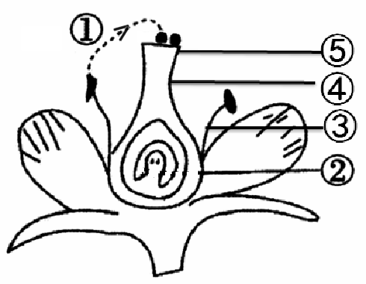
32．右图为某花的结构示意图，对该图描述错误的是
A．此花的主要结构是雄蕊和雌蕊
B．在开花时期，雨天多于晴天会影响过程①
C．完成受精后③凋落，④⑤能继续发育
D．图中②将发育成果实
33．下列有关免疫的说法，不正确的是
A．疫苗是用失活的或减毒的病原体制成的生物制品
B．免疫对人体是有益的，人体的免疫能力越强越好
C．非特异性免疫可以针对多种病原体起作用
D．免疫具有防御、清除和监视的功能
34．在自然界中，生物的某些生命活动和生理功能可以通过坐标曲线的方式形象地表达出来。对于下列四个曲线图的分析，正确的是
A．甲图可用来表示从菜豆种子萌发到发育成幼苗过程中水分含量的变化
B．乙图是人体呼吸时肺容积的变化曲线图，bc段肺内气压上升，膈顶下降
C．丙图表示人体消化酶活性随温度变化的情况，说明人在寒冷时消化食物的能力减弱
D．丁图是某生态系统中草、鼠、狐三种生物间的关系，A表示草、B表示鼠
35．下列关于生物学实验的叙述，正确的是
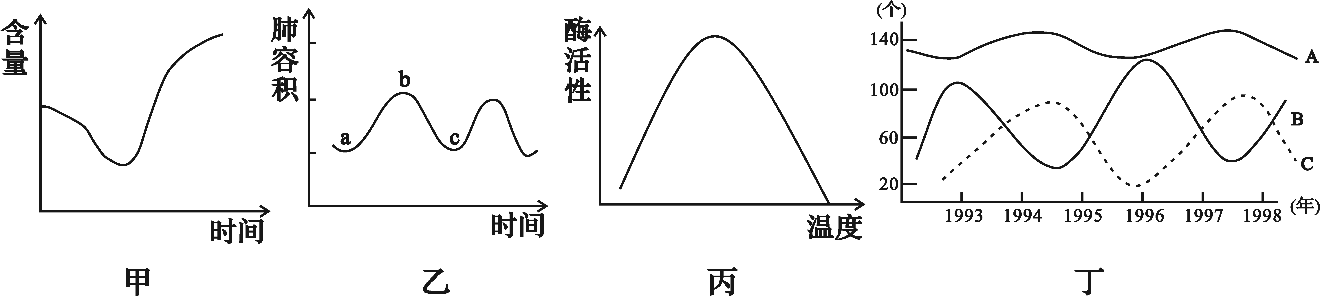
A．“测定某种食物中的能量”实验中，若几次测得的实验结果均超过标准值很多，原因可能是材料燃烧不充分
B．“检测不同环境中的细菌和真菌”实验中，在接种前要对配制的培养基高温灭菌，然后直接接种
C．“探究花生果实大小的变异”实验中，测得大花生和小花生平均长轴长度有明显差异，导致这一结果的根本原因是基因不同
D．“探究烟草浸出液对水蚤心率的影响”实验时，一只水蚤只能做两次实验，应先在烟草浸出液中观察，再放入清水中观察，其先后顺序不能颠倒

